**BACCALAURÉAT GÉNÉRAL**

**SÉRIE SCIENTIFIQUE**

**Épreuve de sciences de l’ingÉnieur**

**Session 2014**

**Durée de l’épreuve : 4 heures**

|  |  |
| --- | --- |
| **Coefficient 4,5** pour les candidats ayant choisi un enseignement de spécialité autre que sciences de l’ingénieur. | **Coefficient 6** pour les candidats ayant choisi l’enseignement de sciences de l’ingénieur comme enseignement de spécialité. |

Aucun document autorisé

Calculatrice autorisée, conformément à la circulaire n° 99-186 du 16 novembre 1999

**Nacelle gyrostabilisée pour prise de vue aérienne par multicoptère**

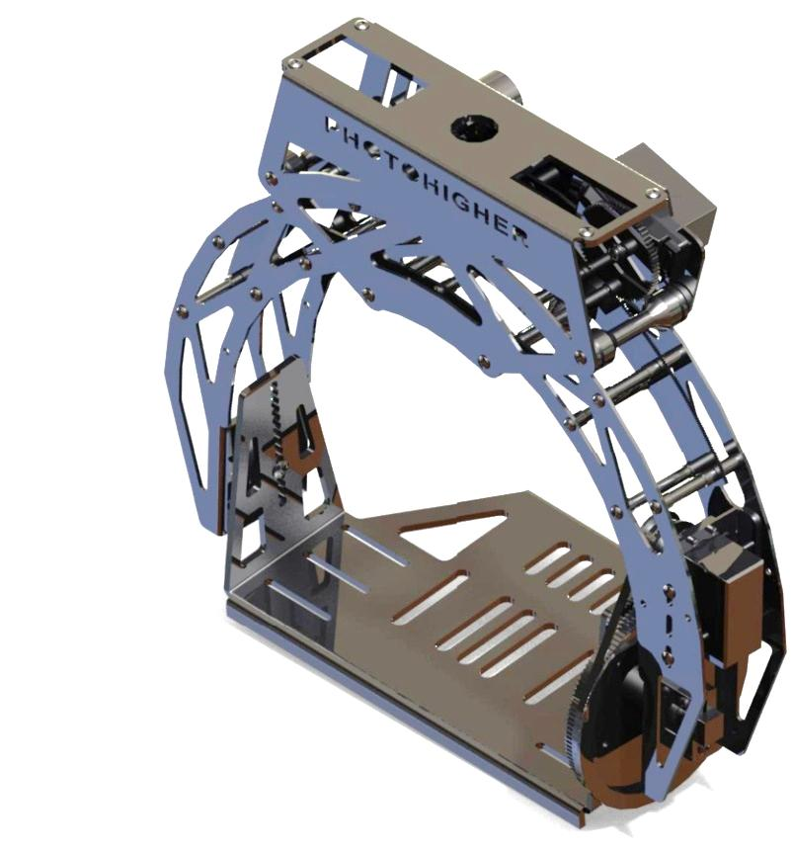

**Constitution du sujet**

* **texte** ............................................................................... pages 3 à 17

1. *Analyse du besoin*
2. *Réponse au besoin*
3. *Analyse du comportement de la nacelle gyrostabilisée dans le cadre de la compensation du roulis lors d’un déplacement latéral*
4. *Analyse du comportement de la nacelle gyrostabilisée lors d’un mouvement de tangage du plateau supportant l’appareil de prise de vue*
5. *Analyse du déclenchement à distance de l’appareil de prise de vue*
6. *Conclusion sur la problématique du sujet*

* **documents techniques** ................................................. pages 18 à 20
* **documents réponses** .................................................... pages 21 à 23

**Le sujet comporte 26 questions.**

**Les documents réponses DR1 à DR3 sont à rendre avec les copies.**

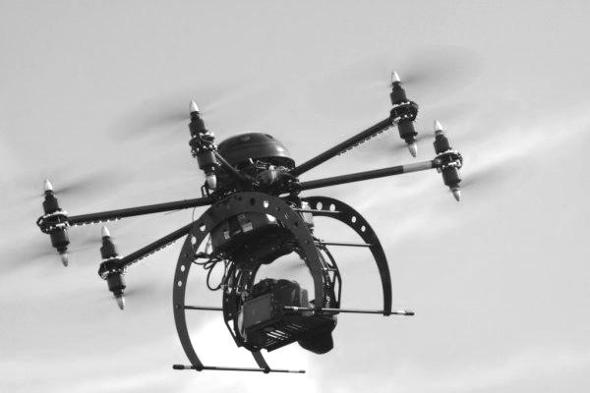Depuis quelques années, des appareils volants d’un genre nouveau ont fait leur apparition dans le ciel français. Munis de 4, 6 ou 8 hélices, ces multicoptères souvent appelés « drones[1] », et destinés à l’origine aux passionnés d’aéromodélisme, sont de plus en plus présents dans notre vie quotidienne.

D’une grande maniabilité, d’un coût relativement réduit, ils sont munis de modules technologiques embarqués aux propriétés multiples, qui leur permettent de répondre au besoin de nombreuses applications appartenant à des domaines très variés.

|  |  |
| --- | --- |
| La **prise de vue aérienne** couvre de nombreux champs d’intervention : prise de vue immobilière, agricole, vues archéologiques, analyse topographique, collectivités et patrimoine, communication d’entreprise, événementiel, inspection technique et cartographie, monuments et sites touristiques, production TV et cinématographique… |  |

Auparavant, il était nécessaire d’embarquer, avec son matériel, dans un avion de tourisme, un ULM ou à bord d’un hélicoptère pour réaliser des prises de vues aériennes de qualité professionnelle. Ces moyens aériens offraient certes une couverture étendue des zones à photographier, mais étaient onéreux et nécessitaient l’obtention de qualifications et d’autorisations de survol des sites filmés. Des ballons gonflés à l’hélium et des cerfs-volants sont également utilisés dans ce but, mais ces matériels se sont révélés finalement peu pratiques et peu adaptés (mobilité réduite, contraintes climatiques fortes, fragilité…).

|  |  |
| --- | --- |
|  | Aujourd’hui, ce sont les drones qui sont présents sur ce marché avec des spécificités qui les orientent naturellement vers des applications dites « 3 D » :   * D comme « Dull » (tâches monotones et répétitives), comme la surveillance des milliers de kilomètres de rails ; * D comme « Dangerous », l’utilisation dans les conflits armés ou zones risquées tels les feux de forêt ou les tremblements de terre ; * D comme « Dirty », l’inspection et les mesures lors d’accidents chimiques ou nucléaires, comme à Fukushima. |

Tableau 1 : Comparatif des différents appareils volants utilisés pour la prise de vue aérienne

|  |  |  |  |  |  |
| --- | --- | --- | --- | --- | --- |
| Appareils | Avion | Hélicoptère | Paramoteur / ULM | Ballon captif | Multicoptère |
| Rapidité mise en œuvre | - | - | = | + | ++ |
| Vitesse vent maxi |  |  |  | < 20 km/h | < 40 km/h |
| Altitude vol | > 150 m | > 150 m | > 150 m | < 150 m | < 150 m |
| Rayon d’action | ++ | ++ | + | -- | = |
| Maniabilité | + | ++ | + | - | ++ |
| Autonomie | ++ | ++ | + | ++ | - |
| Vol intérieur | Non | Non | Non | + | + |
| Zone urbaine | -- | -- | - | + | + |
| Coût horaire | - | - | = | + | + |
| Respect environnement | - | - | - | ++ | ++ |

**Définition du projet**

Dans le cadre de la refonte de son site internet, afin d’attirer de nouveaux habitants et acteurs économiques, un maire décide de faire réaliser un court‑métrage publicitaire pour promouvoir le patrimoine architectural de sa commune ainsi que son dynamisme. Il souhaite y inclure des vues aériennes.

Dans son cahier des charges, le maire exprime notamment sa volonté de faire apparaître dans le film les éléments suivants de sa commune :

* son château du 13e siècle et son parc ;
* sa nouvelle médiathèque basse-consommation ;
* ses voies douces (pistes cyclables) ;
* ses transports en commun (bus et train) ;
* sa zone d’activité économique ;
* son dynamisme associatif et sportif.

Après un appel d’offres auprès de plusieurs sociétés de réalisation, son choix se porte sur une entreprise spécialisée dans l’utilisation de multicoptères pour la prise de vue aérienne.

Ces multicoptères sont pilotés depuis le sol à l'aide d'une radiocommande. Ils embarquent un appareil de prise de vue, caméra ou appareil photo, qui peut retransmettre les images en temps réel grâce à un système de transmission sans fil. Un système de déclenchement à distance, activé par la radiocommande, permet au pilote de prendre une photo ou de déclencher l’enregistrement d’une vidéo.

En phase de vol, ces multicoptères sont soumis à des mouvements de rotation liés à leur déplacement et/ou aux perturbations atmosphériques comme le vent.

Le tangage (« *pitch* » en anglais) est un mouvement de rotation vers l’avant ou l’arrière. Le roulis (« *roll* » en anglais) est, quant à lui, un mouvement de rotation vers la gauche ou la droite.

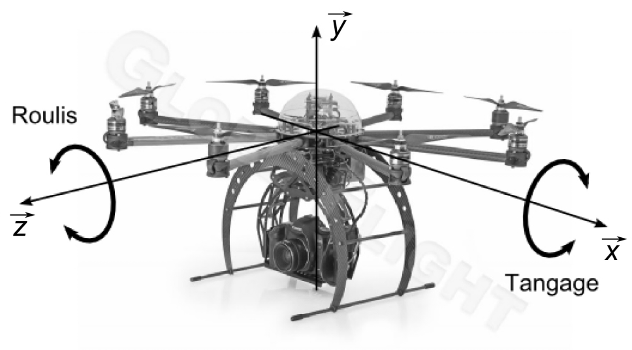

Figure 1 : tangage et roulis

Lors d’un déplacement latéral, le multicoptère s’incline sur le côté d’un angle proportionnel à sa vitesse de déplacement. Ce mouvement doit être compensé afin de ne pas dégrader la qualité de l’image ou de la vidéo.

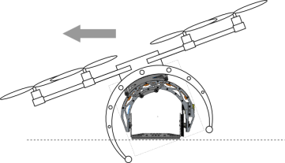Chaque multicoptère doit donc être équipé d’une **nacelle gyrostabilisée[2]** sur laquelle est fixé l’appareil de prise de vue et dont la fonction est de compenser tous les mouvements non désirés.

Vol stationnaire Déplacement latéral

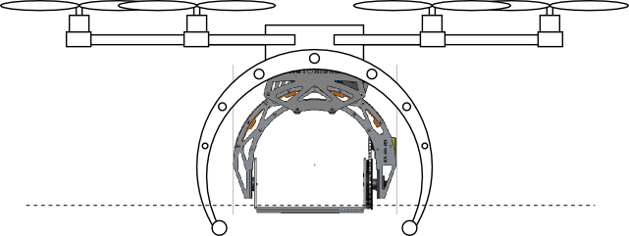

Figure 2 : compensation du mouvement de roulis lors d’un déplacement latéral du multicoptère

Afin de diversifier les angles de prises de vues, le pilote peut commander la position en tangage du plateau de la nacelle.

**Dans le cadre de la prise de vue aérienne par multicoptère, l’objectif de l’étude suivante sera d’analyser les différents critères qui permettent d’assurer le fonctionnement de la nacelle pour une qualité d’image optimale.**

1. **Analyse du besoin**

*Objectifs de cette partie* : **analyser** le besoin à l’origine du projet de la commune et **définir** quelques fonctions remplies par la nacelle.

1. Dans le cadre de ce projet**, exprimer** en cinq lignes au maximum les avantages liés à l’utilisation d’un multicoptère pour la prise de vue aérienne (voir tableau 1).

La société retenue pour le projet utilise un multicoptère équipé d’une nacelle gyrostabilisée AV200 du constructeur PHOTOHIGHER (documents techniques **DT1** et **DT2**).

Cette nacelle est motorisée sur deux axes (roulis et tangage) et possède une carte de contrôle fixée sur le multicoptère. Cette carte de contrôle électronique comprend, entre autres, un capteur gyroscopique trois axes ainsi qu’un accéléromètre trois axes permettant de détecter tous les mouvements du multicoptère en vol, que ce soit en translation ou en rotation.

Le diagramme des interacteurs de la nacelle gyrostabilisée est le suivant :

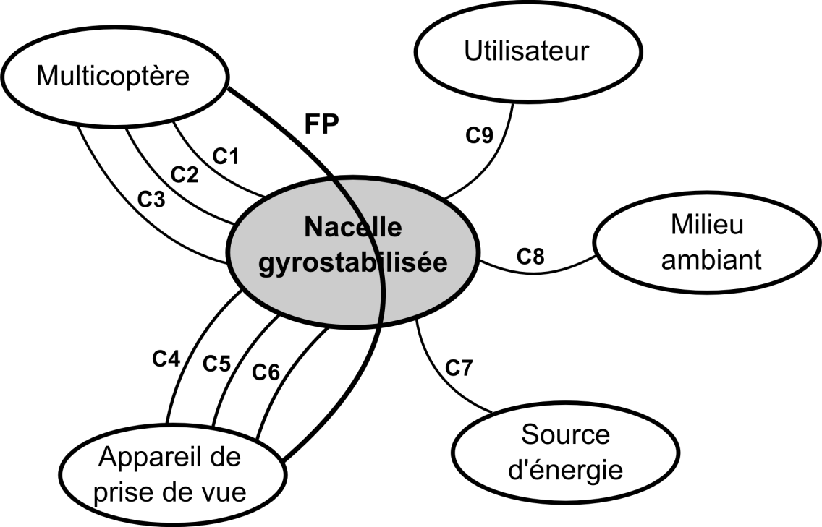

Figure 3 : diagramme des interacteurs

**FP** : orienter l’appareil de prise de vue et le stabiliser en fonction des mouvements du multicoptère.

**C1** : s’adapter aux dimensions du multicoptère.

**C2** : être suffisamment légère pour le multicoptère.

**C3** : se fixer au multicoptère.

**C4** : s’adapter à l’encombrement de l’appareil de prise de vue.

**C5** : supporter le poids de l’appareil de prise de vue.

**C6** : permettre la fixation de l’appareil de prise de vue.

**C7** : fonctionner avec la source d’énergie disponible.

**C8** : résister et ne pas nuire au milieu ambiant.

**C9**: être pilotable par l’utilisateur.

1. **Réponse au besoin**

*Objectif de cette partie :* **schématiser** le mécanisme afin de mettre en évidence sa structure.

*Pour cette partie, on se réfèrera aux documents techniques* ***DT1*** *et* ***DT2.***

1. Sur le schéma cinématique du document réponse **DR1**, **préciser** la position des servomoteurs en indiquant les références *SH-1258TG* et *SH-1290MG* et **repérer** la position des éléments suivants : secteur denté, poulie réceptrice, courroie crantée.
2. **Préciser** la nature du mouvement de l’arceau par rapport au corps. **En déduire** la liaison mécanique entre l’arceau et le corps en indiquant son nom et sa direction de référence.
3. Sur le schéma cinématique du document réponse **DR1**, **représenter** le schéma normalisé de cette liaison dans la zone prévue à cet effet (trait pointillé).

Tableau 2 : représentations normalisées des liaisons mécaniques

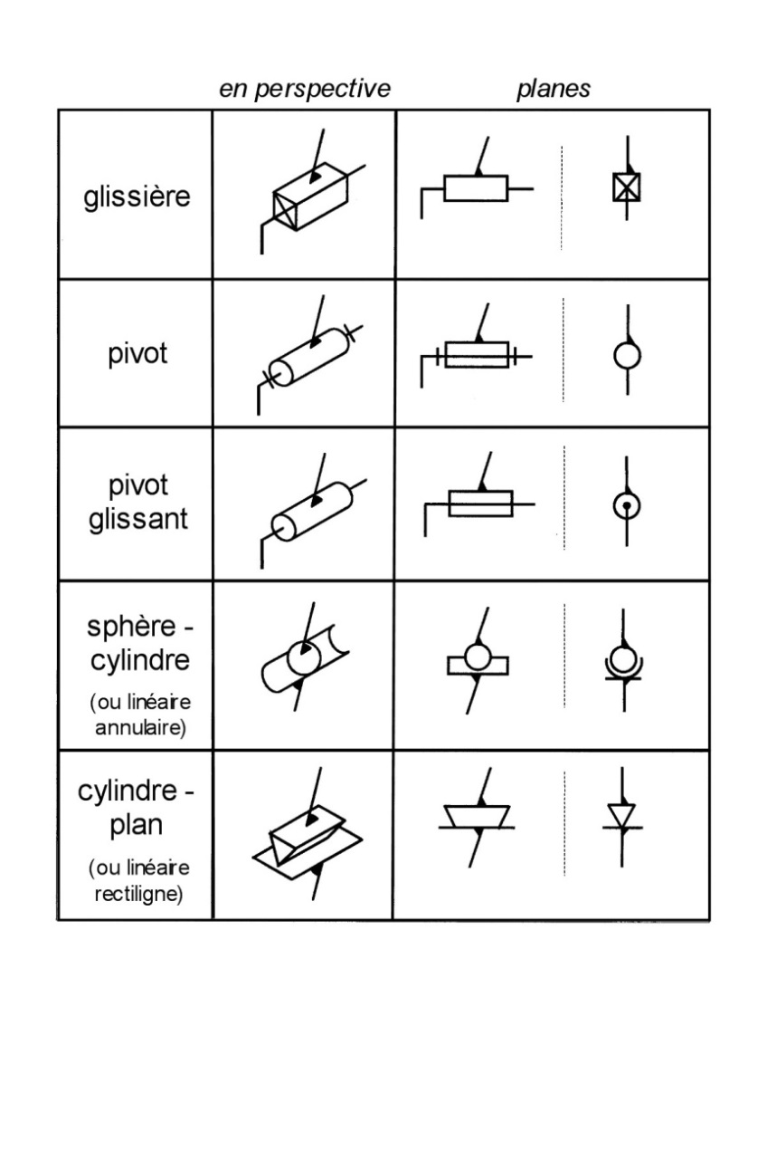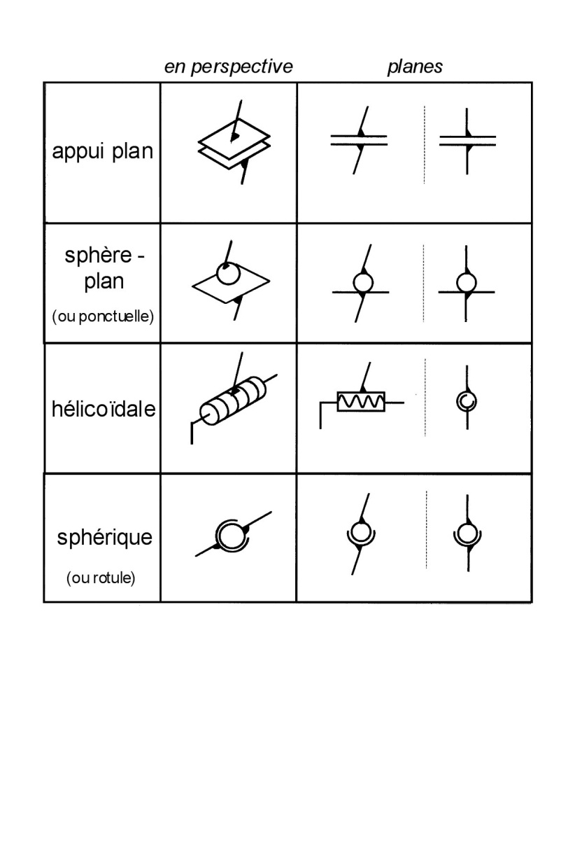

1. **Analyse du comportement de la nacelle gyrostabilisée dans le cadre de la compensation du roulis lors d’un déplacement latéral**

*Objectifs de cette partie* : **vérifier** les performances de la nacelleà partir d’un modèle comportemental et les **comparer** à celles données par le constructeur.

Afin de répondre au cahier des charges de la commune, la prise de vue aérienne nécessite de nombreux « travelling[3] » latéraux.

Lors d’un vol de test incluant plusieurs déplacements latéraux, le capteur gyroscopique de la carte de contrôle du multicoptère a pu mesurer sa position angulaire sur l’axe de roulis pendant toute la durée du vol. Un extrait de ce relevé est présenté ci-dessous (figure 4).

On se propose de vérifier dans un premier temps que la nacelle gyrostabilisée peut mécaniquement compenser l’inclinaison du multicoptère lors de ses phases de déplacements latéraux.

Figure 4 : relevé de la position angulaire en roulis du multicoptère en fonction du temps

1. **Déterminer**, d’après le relevé ci-dessus, les valeurs extrêmes des angles atteints par le multicoptère lors de son vol de test.

Le schéma simplifié de l’arceau est représenté à la figure 5. Le fonctionnement de cet ensemble nécessite que les deux roues dentées soient toujours en contact avec la partie utile du secteur denté.

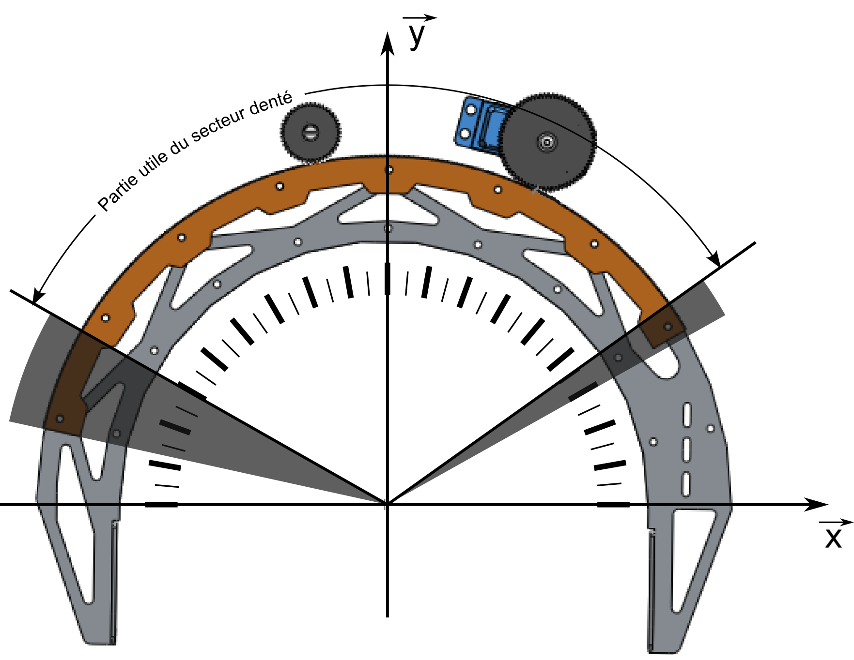

Figure 5 : limites du secteur denté

1. **Donner**, à partir de la représentation graphique de la figure 5, les 2 angles d'inclinaison possibles de l'arceau par rapport au corps. **Indiquer** si ces angles permettent à la nacelle de compenser les mouvements relevés en phase de vol.

Lors d’un vol en condition normale, l’inclinaison du multicoptère ne dépasse en réalité que très rarement 30 degrés, que ce soit en tangage ou en roulis. L’amplitude maximale angulaire de l’arceau nécessaire pour la compensation du roulis sera par conséquent de 60 degrés.

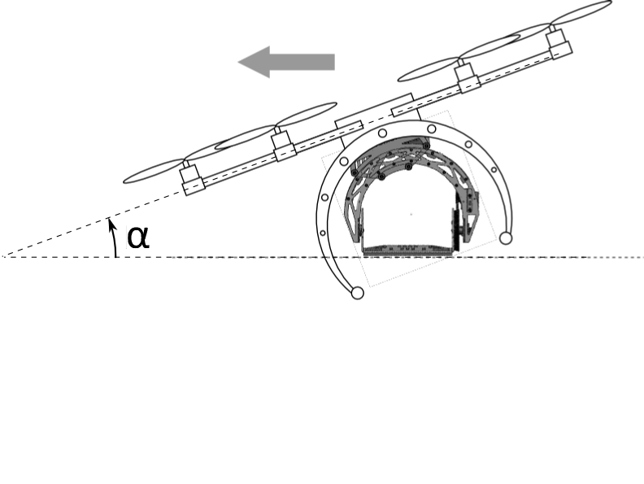

-30° < α < +30°

Figure 6 : angle de roulis

|  |  |
| --- | --- |
| L’axe de roulis est motorisé par un servomoteur SAVOX SH-1290MG alimenté sous 6 volts. Une roue dentée, solidaire de l’axe de sortie du servomoteur, entraîne l’arceau par l’intermédiaire de son secteur denté (voir documents techniques **DT1** et **DT2**). |  |

1. En s’appuyant sur le document technique **DT3**, **justifier** qu’un servomoteur est un système asservi.
2. En s’appuyant sur le document technique **DT2**, **calculer** le rapport de transmission entre la roue et le secteur denté et **déterminer** le nombre de tours que doit effectuer l’axe du servomoteur pour que l’arceau puisse effectuer une rotation de 60° (amplitude angulaire maximale).

|  |  |
| --- | --- |
| Le potentiomètre de recopie interne du servomoteur a une amplitude angulaire trop faible pour répondre au besoin.  Le concepteur de la nacelle a donc placé, sur le secteur denté, un potentiomètre de recopie du mouvement de l’arceau (voir ci-contre). Ce potentiomètre est un modèle multi-tours (3 tours). |  |

Le schéma bloc de l’ensemble est représenté sur le document réponse **DR2.**

L’étude suivante va permettre de compléter ce modèle et de vérifier les performances de la nacelle en terme de vitesse d’inclinaison. En effet, lors des phases de vol et notamment lors d’un changement rapide de direction, la vitesse angulaire d’inclinaison en roulis du multicoptère peut atteindre les 120 °/s et doit pouvoir être compensée par la nacelle.

1. **Calculer**, à partir des caractéristiques du servomoteur SH-1290MG alimenté sous 6 volts (document technique **DT3**), la vitesse angulaire maximale du servomoteur *ωservo* en degrés par seconde (°/s) et **reporter** le résultat sur le document réponse **DR2**.
2. En reprenant le résultat de la question Q8, **compléter** sur le document réponse **DR2** le bloc correspondant.
3. **Calculer** alors la vitesse angulaire d’inclinaison théorique de l’arceau *ωarceau_th* (en °/s) et **reporter** votre résultat sur le document réponse DR2. Vérifier que ce résultat est conforme avec la performance demandée dans le cahier des charges.

Afin de vérifier les performances réelles de la nacelle, un relevé expérimental a été effectué en laboratoire en inclinant brusquement le multicoptère sur son axe de roulis. Une mesure de la tension en sortie du potentiomètre de recopie a permis de visualiser la position angulaire de l’arceau lors de la compensation d’inclinaison et de mettre en évidence la vitesse angulaire limite de cet ensemble.

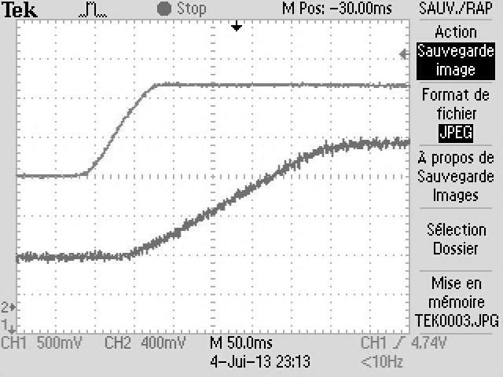

Signal issu du capteur angulaire de position du multicoptère (CH1)

**En abscisse :**

**Base de temps** 50 ms/div.

**En ordonnées :**

**CH1 :** 500 mV/div.

**CH2 :** 400 mV/div.

Potentiomètre de recopie (CH2)

**CH1 500mV CH2 400mV M 50.0ms**

Figure 7 : essai d’inclinaison brusque

Le potentiomètre de recopie est alimenté sous une tension continue de 2,6 V. La tension en sortie du potentiomètre peut donc prendre toutes les valeurs entre 0 et 2,6 V en fonction de sa position angulaire (rappel : potentiomètre 3 tours).

1. **Déterminer** la sensibilité en volts par degré (V/°) de ce potentiomètre et **compléter** le bloc correspondant sur le document réponse **DR2**.
2. **Déduire**, d’après le relevé ci-dessus, la vitesse angulaire maximale de l’axe du potentiomètre *ωpot* en degrés par seconde (°/s) et **reporter** la valeur sur le document réponse **DR2**.
3. **Calculer** la vitesse d’inclinaison maximale réelle de l’arceau *ωarceau_réelle*. La **comparer** avec la valeur théorique calculée à la question Q11. **Reporter** le résultat sur le document réponse **DR2**.
4. **Analyse du comportement de la nacelle gyrostabilisée lors d’un mouvement de tangage du plateau supportant l’appareil de prise de vue**

*Objectifs de cette partie* : **vérifier** le dimensionnement duservomoteur et **optimiser** le matériau constitutif du plateau.

L’appareil de prise de vue choisi pour cette étude est un appareil photographique Nikon© D3200 fixé sur le plateau.

1. **Préciser** pourquoi il est nécessaire que le plateau puisse pivoter comme le montre la figure 9.

Le mouvement étudié est la rotation illustrée par les représentations suivantes :

|  |  |  |
| --- | --- | --- |
| *Position -20°* | *Position horizontale* | *Position +20°* |
|  |  |  |
|  | *z*  *y*  *x* |  |

Figure 9 : rotation du plateau

On étudie l’équilibre de l’ensemble *S* constitué de l’appareil photographique, du plateau et de la poulie réceptrice. On considère que le problème se ramène à un problème de statique dans le plan de la figure 9. La position étudiée est la position horizontale.

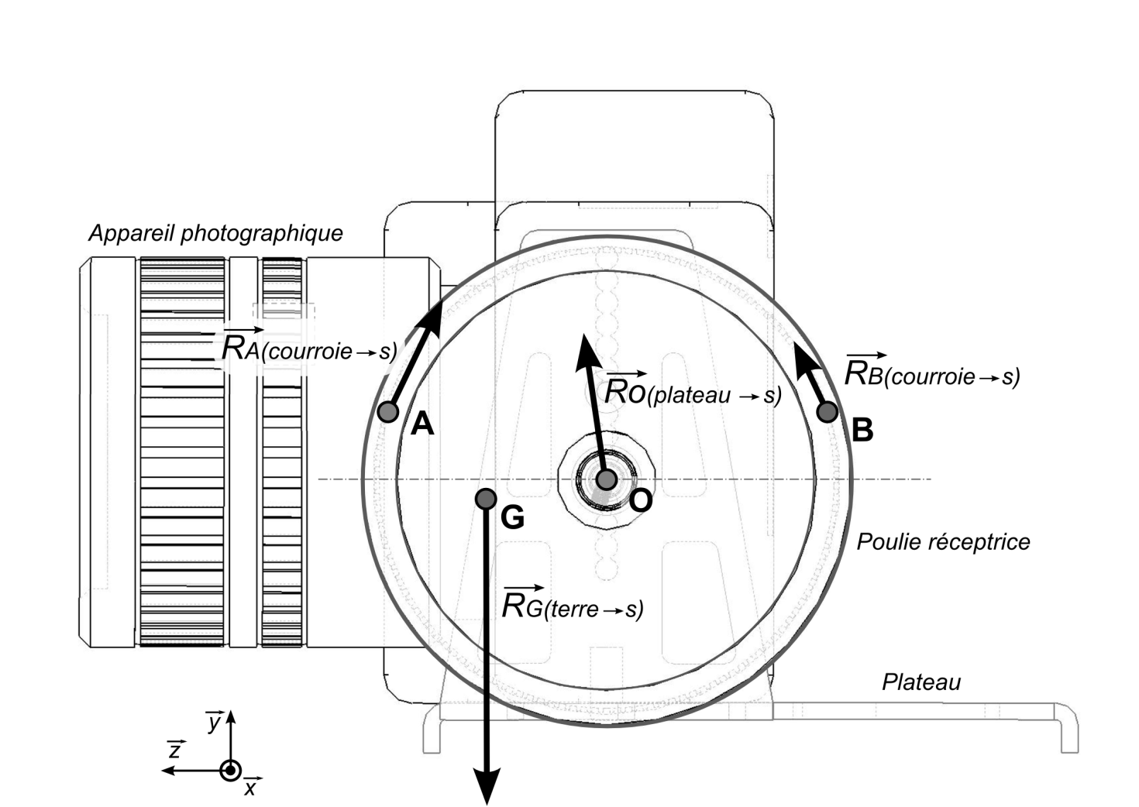

Figure 10 : inventaire des actions mécaniques

L‘ensemble *S* est soumis aux actions mécaniques suivantes :

* en *G*, poids de l’ensemble *S*, avec $\left\|\vec{{\text{R}}_{\text{G}}}\right\|\text{=12 N}$;
* en *O*, action exercée par l’arceau sur l’ensemble S (liaison pivot d’axe (*O*, $\vec{\text{x} }$)) ;
* en *A* et *B*, actions respectives exercées par la courroie sur l’ensemble *S*.

Remarques :

* aucune mesure n’est à effectuer sur le schéma ;
* le point *G* est le centre d’inertie de l’ensemble *S,* avec

$$\vec{\text{OG}} \text{=} \text{-117,1∙}\vec{\text{x} } \text{-} \text{2∙}\vec{\text{y} }\text{+} \text{22,4∙}\vec{\text{z} }$$

Les longueurs sont exprimées en mm.

1. Pour l’ensemble *S* isolé, **écrire** l’équation d’équilibre des moments au point *O* suivant la direction $\vec{\text{x }}$ issue de l’application du principe fondamental de la dynamique. **En déduire** le moment en *O* des actions exercées par la courroie sur *S* en fonction du poids de l’ensemble *S*.
2. **Calculer** la norme de couple moteur. Préciser les hypothèses retenues.

Un logiciel de simulation a permis d’obtenir la courbe d’évolution de la norme du couple moteur en fonction du temps :

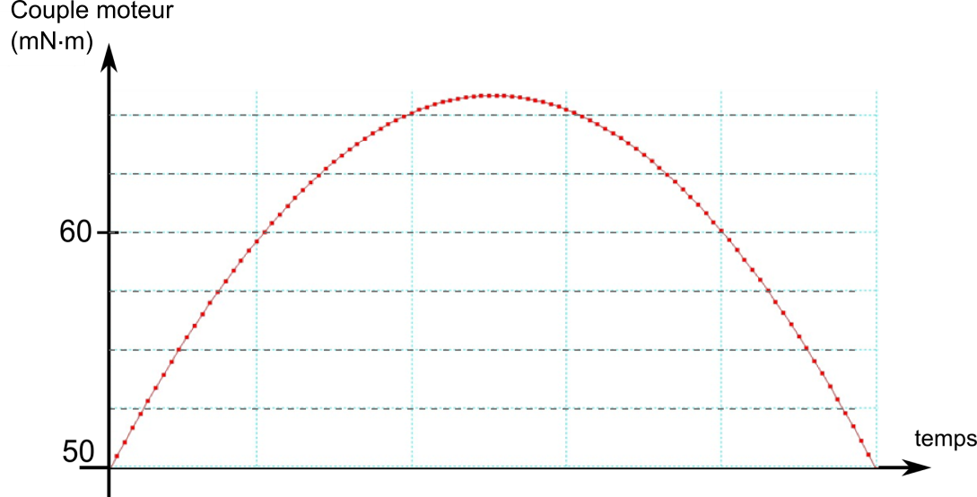  
Figure 11 : couple moteur *Cm* au cours d’un mouvement d’inclinaison

Le sommet de cette courbe correspond à la position horizontale de l’appareil de prise de vue.

1. **Relever** la valeur du couple en position horizontale sur la figure 11 et **comparer** la avec la valeur calculée précédemment. Déterminer l’écart relatif observé.
2. **Expliquer**, à l’aide d’un croquis, pourquoi la valeur du couple *Cm* augmente puis diminue.
3. En comparant la courbe du couple et les caractéristiques du servomoteur (voir document technique **DT3**), **vérifier** que le servomoteur possède un couple suffisant pour faire pivoter l’ensemble *S*.

L’étude suivante porte sur l’analyse de la résistance du plateau lorsqu’il supporte le poids de l’appareil photographique.

Pour pouvoir affirmer que le plateau est correctement dimensionné, il faut que les critères suivants soient respectés :

* lors de la déformation, le déplacement maximal d’un point ne doit pas dépasser *dmax* = 0,5 mm ;
* le facteur de sécurité doit être au minimum égal à *smin* = 2,5 (*rappel : le facteur de sécurité s est le rapport entre la limite élastique et la contrainte réelle).*

Le plateau actuel est en alliage d’aluminium de limite élastique *Re* = 100 MPa.

Un logiciel de simulation permet de visualiser les contraintes et les déplacements au sein du plateau lorsqu’il supporte le poids d’un appareil photographique de masse 1 kg (figure 12).

|  |  |
| --- | --- |
| ***Contraintes*** | ***Déplacements*** |
| ***Contrainte maximale = 19,6 MPa*** | ***Déplacement maximal = 0,11 mm*** |

Figure 12 : résultats issus de simulations

1. **Vérifier**, en utilisant les données indiquées sur la figure 12, que le plateau est correctement dimensionné.

On cherche maintenant à diminuer la masse du plateau en modifiant le matériau et/ou l’épaisseur du plateau (le plateau actuel est réalisé à partir d’une tôle en alliage d’aluminium d’épaisseur *e* = 3 mm et de masse *m* = 190 g).

Différentes possibilités sont envisagées et chacune a fait l’objet de calculs en simulation dont les résultats sont réunis dans le tableau suivant :

|  |  |  |  |
| --- | --- | --- | --- |
| ***Matériau et épaisseur*** | ***Variation de masse par rapport au plateau actuel*** | ***Déplacement maximal***  ***(en mm)*** | ***Facteur de sécurité*** |
| Alliage d’aluminium  *e* = 2 mm | - 33 % | 0,3 | 2,7 |
| Plastique ABS  *e* = 3 mm | - 63 % | 3,6 | 2,3 |
| Acier  *e* = 1 mm | + 4 % | 0,7 | 3,8 |

Tableau 3

1. En cinq lignes au maximum, **rédiger** une synthèse des résultats contenus dans ce tableau en indiquant les points positifs et les points négatifs de chacune des possibilités envisagées. En conclusion, **préciser** si une ou plusieurs de ces possibilités peut convenir pour la réalisation du plateau.
2. **Analyse du déclenchement à distance de l’appareil de prise de vue**

*Objectifs de cette partie* : **préciser** la solution retenue pour déclencher une prise de vue à distance.

La prise de vue aérienne nécessite que le pilote puisse déclencher l’appareil depuis le sol.

Le déclenchement à distance de l’appareil photographique se fait via une liaison infrarouge (IR). Une carte électronique, embarquée sur la nacelle, comprenant entre autres un microcontrôleur et une diode électroluminescente (DEL) infrarouge, est reliée à la carte de contrôle du multicoptère.

Lorsque le pilote au sol actionne un bouton sur sa radiocommande, l’ordre est reçu par la carte électronique qui génère un signal numérique à destination de la DEL infrarouge. Ce signal lumineux provoque le déclenchement de l’appareil photo.

Le signal numérique de commande est représenté figure 13. Il s’agit d’un protocole de communication propre à la marque Nikon© utilisé pour déclencher un appareil photographique à distance.

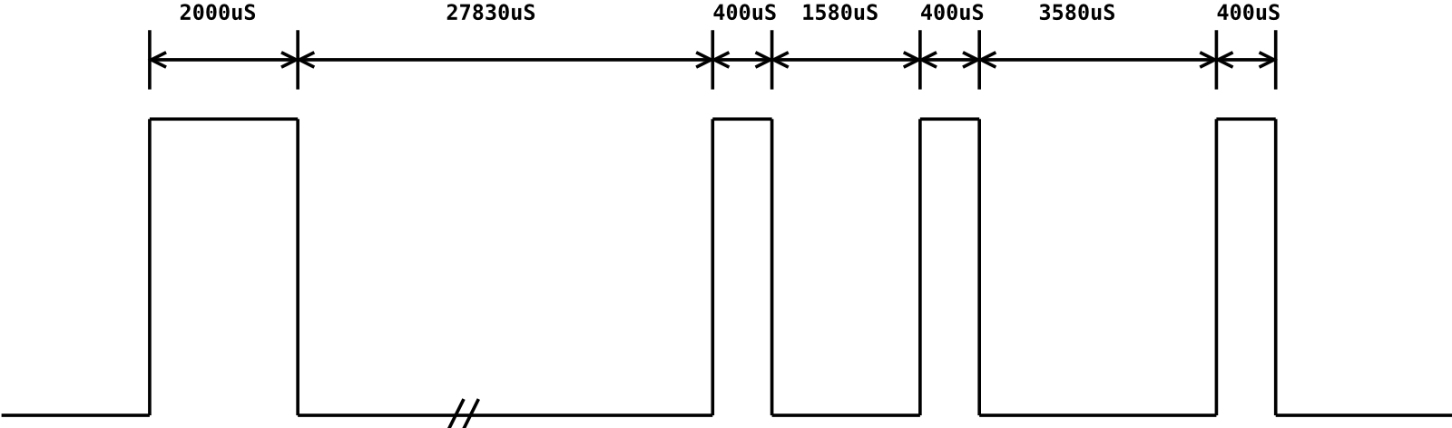

uS : microseconde

Figure 13 : trame de déclenchement Nikon©

Le signal infrarouge émis est modulé à 38 kHz (comme sur les télécommandes TV – voir figure 14) afin d’éviter les interférences. Un niveau logique haut (1 logique) correspond à la présence du signal modulé : la DEL infrarouge clignote à la fréquence de 38 kHz. Un niveau logique bas (0 logique) correspond à une absence de signal : la DEL infrarouge est éteinte.

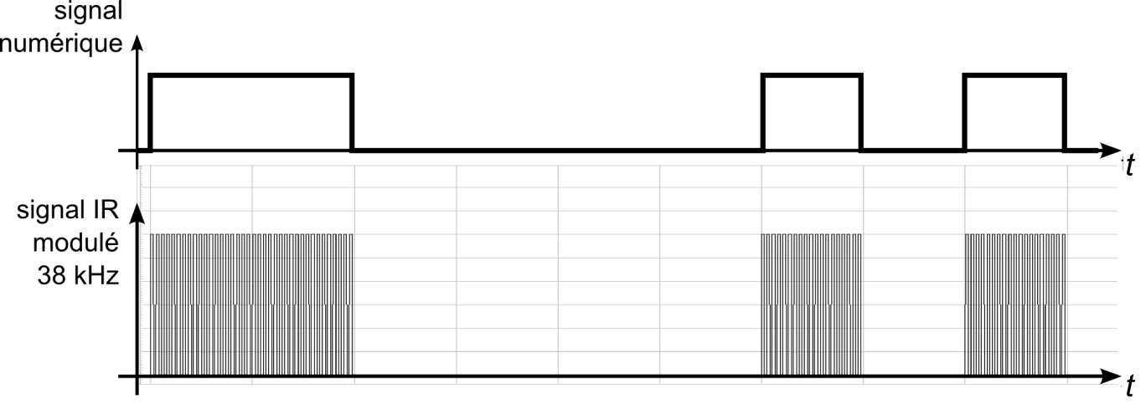

Figure 14 : modulation du signal infrarouge

L’algorigramme de déclenchement est représenté sur le document réponse DR3. Il est constitué d’un programme principal faisant appel à deux sous-programmes, l’un gérant la modulation du signal pendant une durée définie (PULSE_ON) et l’autre gérant l’extinction de la DEL pendant une durée définie (PULSE_OFF). La valeur des durées est exprimée en microsecondes. Chaque durée est stockée dans une variable nommée *fin_durée*.

1. En prenant en compte le format de la trame numérique à transmettre (figure 13), **compléter** l’algorigramme du programme principal sur le document réponse **DR3**.

Le sous-programme PULSE_ON permet de générer un signal rectangulaire de 38 kHz pendant la durée définie par le programme principal. Ce signal envoyé à la DEL infrarouge va entraîner son clignotement à la même fréquence.

1. **Compléter**, sur le document réponse **DR3**, l’algorigramme du sous-programme PULSE_ON afin d’obtenir le signal modulé à 38 kHz.
2. **Compléter**, sur le document réponse **DR3**, l’algorigramme du sous-programme PULSE_OFF lui permettant d’assurer la fonction souhaitée.

|  |  |  |  |
| --- | --- | --- | --- |
| **Symbole** | **Désignation** | **Symbole** | **Désignation** |
| **Symboles de TRAITEMENT** | | **Symboles AUXILIAIRES** | |
|  | **Traitement** Opération ou groupe d'opérations sur des données, variables… |  | **Début / Fin**  Début et fin d'un algorigramme |
|  | **Sous-programme**  Portion de programme considérée comme une simple opération |  | **Délai**  Pause dont la durée doit être définie dans le symbole |
|  | **Entrée/Sortie**  Mise à disposition d'une information à traiter ou enregistrement d'une information traitée | **Symbole de TEST** | |
|  | **Branchement**  Exploitation de conditions variables impliquant un choix parmi plusieurs |

Tableau 4 : signification des symboles de l’algorigramme

1. **Conclusion sur la problématique du sujet**

*Objectif de cette partie* : **proposer** une synthèse de l’étude réalisée

Pour pouvoir réaliser une prise de vue aérienne depuis un multicoptère, trois critères sont essentiels pour obtenir une qualité optimale :

* compensation des mouvements du multicoptère ;
* adaptation à l’appareil de prise de vue ;
* déclenchement à distance de la prise de vue.

1. À partir des études effectuées, **indiquer** en quoi ces critères ont été correctement pris en compte dans la conception du système.

**Document technique DT1**

***Potentiomètre de recopie du mouvement du plateau***

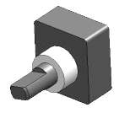

**Corps** *avant*

Servomoteur *SAVOX SH-1258TG*

*Axe de rotation du plateau*

Potentiomètre

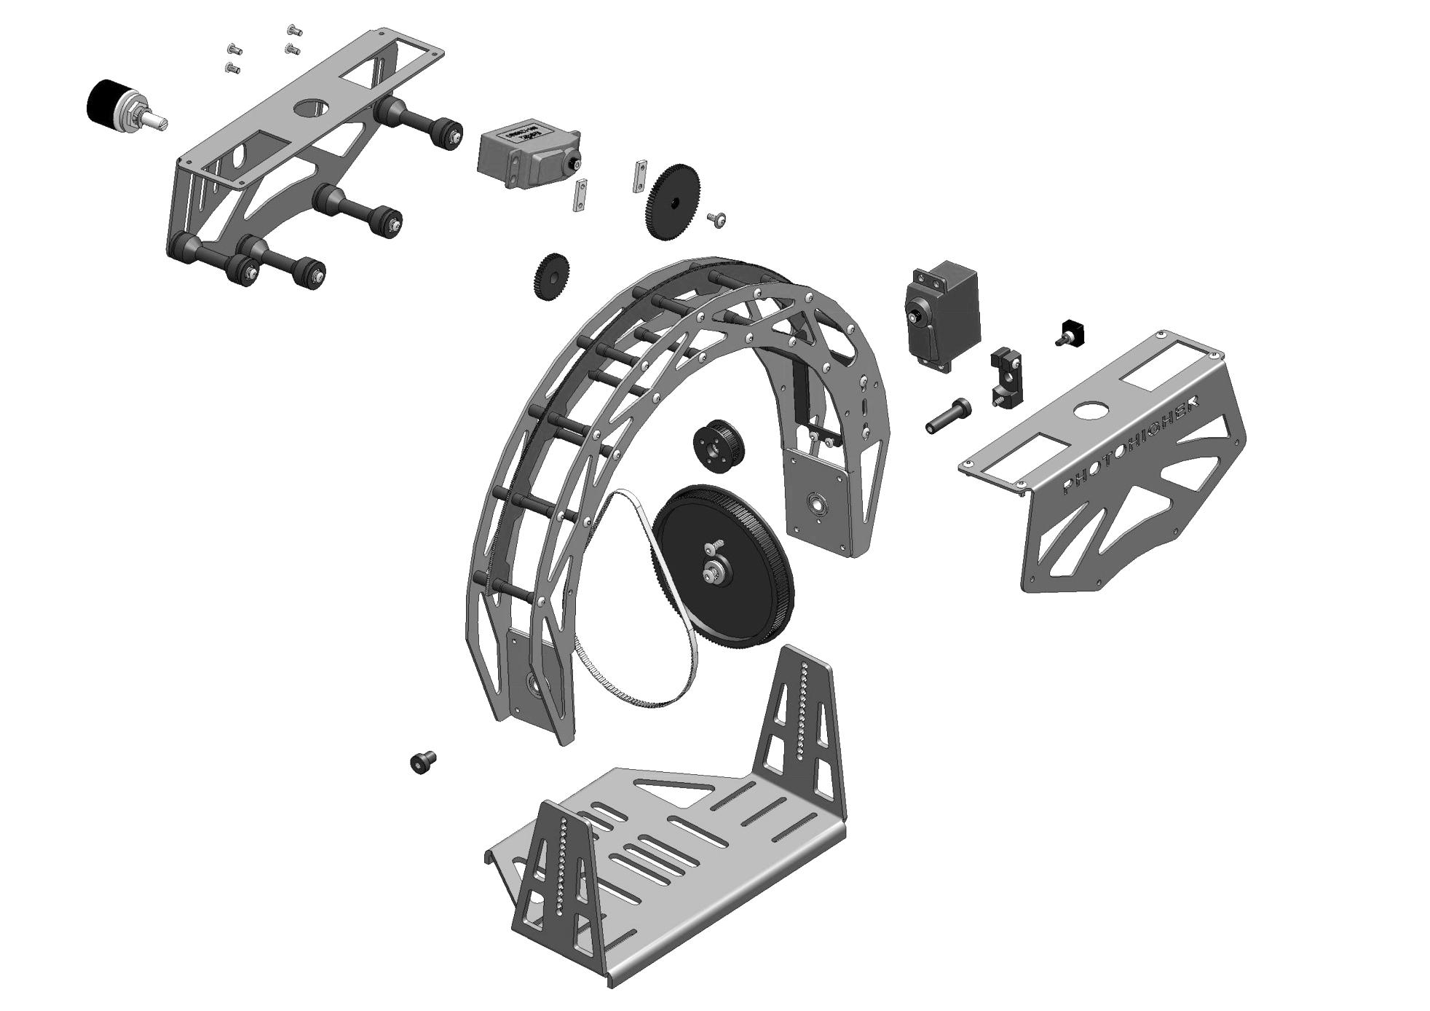

**Arceau**

Servomoteur *SAVOX SH-1290MG*

**Plateau**

**Corps** *avant*

Roue dentée

*Z = 44 dents*

Secteur denté

*Z = 525 dents (pour un tour complet)*

***Potentiomètre de recopie du mouvement de l’arceau***

Potentiomètre

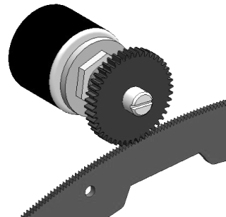

**Corps** *arrière*

**Document technique DT2**

Servomoteur

*SAVOX SH-1258TG*

Secteur denté

*Z = 525 dents (pour un tour complet)*

Roue dentée

*Z = 72 dents*

Poulie réceptrice

*Z = 130 dents*

Courroie crantée

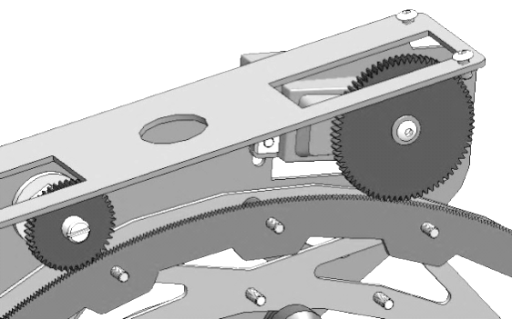

**Corps**

*(fixé sur le multicoptère)*

***Entraînement de l’arceau***

***Entraînement du plateau***

Servomoteur

*SAVOX SH-1290MG*

Secteur denté

*Z= 525 (pour un tour complet)*

Roue dentée

*Z=72*

*Rotation arceau*

*Rotation plateau*

**Arceau**

**Plateau**

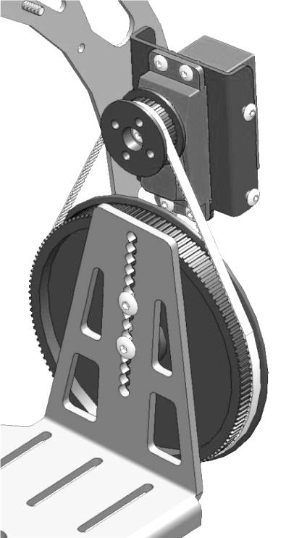

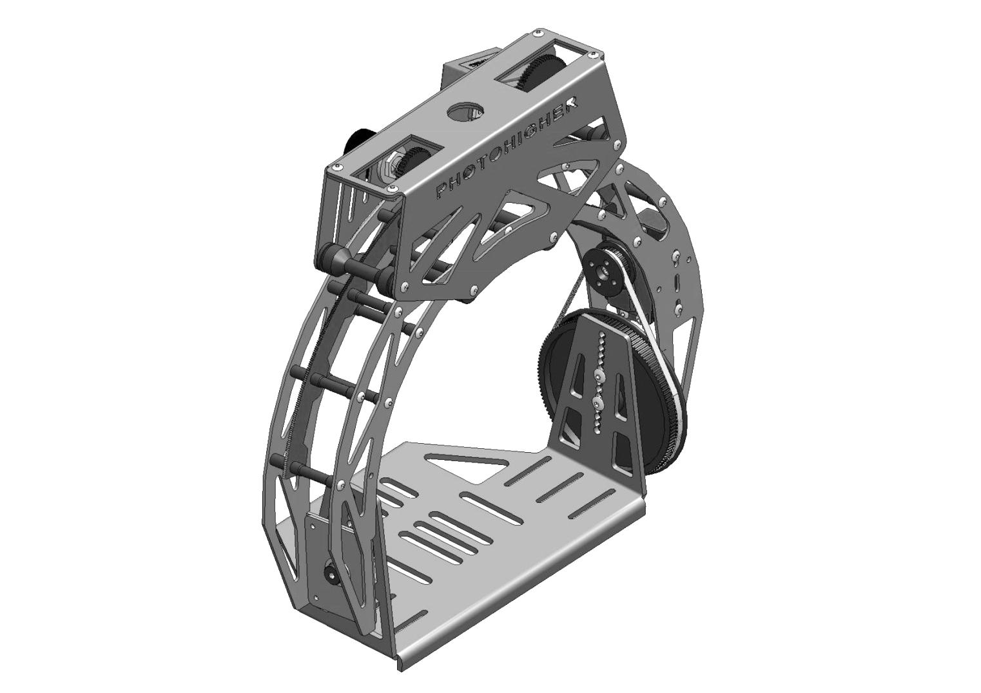

Poulie motrice

*Z = 32* dents

**Document technique DT3**

**Servomoteurs**

Un servomoteur est un système électromécanique, asservi en position, servant à actionner les parties mobiles d’un modèle-réduit, et répondant à une commande externe de type MLI (modulation à longueur d’impulsion) généralement transmise par une radiocommande. C’est la largeur de ces impulsions, générées périodiquement, qui détermine la position angulaire de l’axe de sortie (figure 1).

L’amplitude angulaire d’un servomoteur varie généralement de 90° à 180° (pour une largeur d’impulsion qui varie entre 1 ms et 2 ms) et dépend du modèle utilisé.

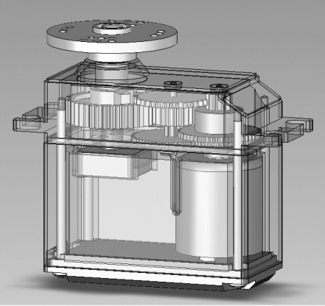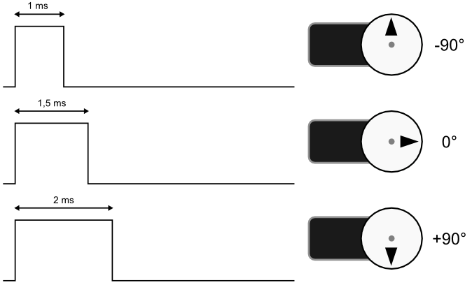

Potentiomètre de recopie

Moteur DC

Figure 1

Un servomoteur est constitué notamment d’un moteur électrique à courant continu, d’un réducteur à engrenages, d’un potentiomètre de recopie monté sur l’axe de sortie du servomoteur et d’une carte électronique qui interprète le signal d’entrée et commande le moteur jusqu’à ce que la position angulaire voulue soit atteinte.

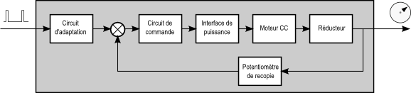

Caractéristiques des servomoteurs utilisés dans la nacelle AV200.  
***Attention****, la vitesse est exprimée par la durée nécessaire au servomoteur pour effectuer une rotation de 60°.*

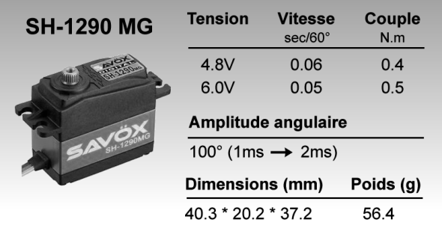 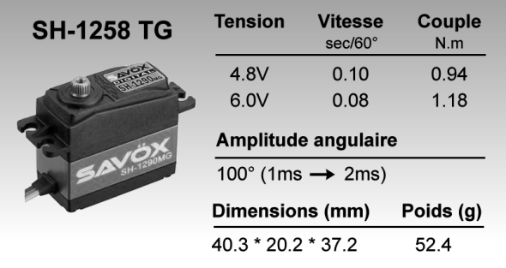

**Document réponse DR1**

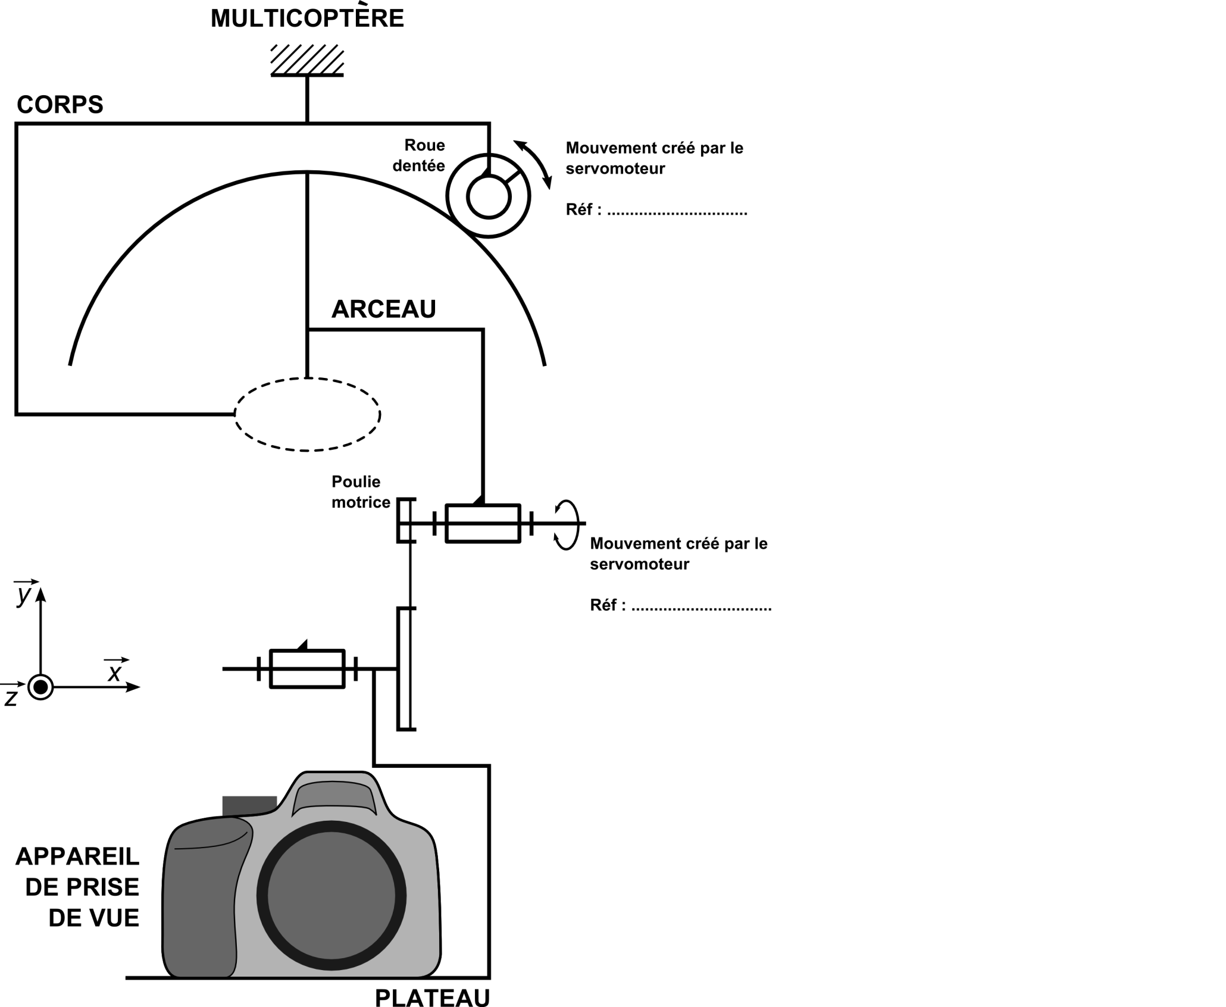

**Document réponse DR2**

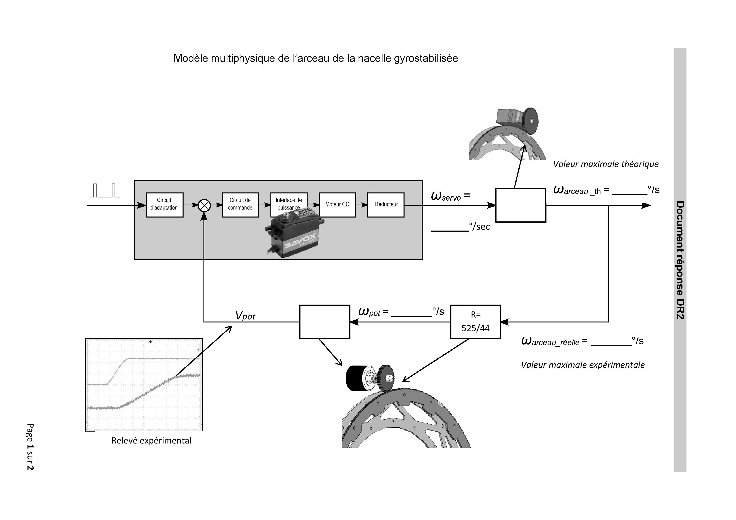

**Document réponse DR3**

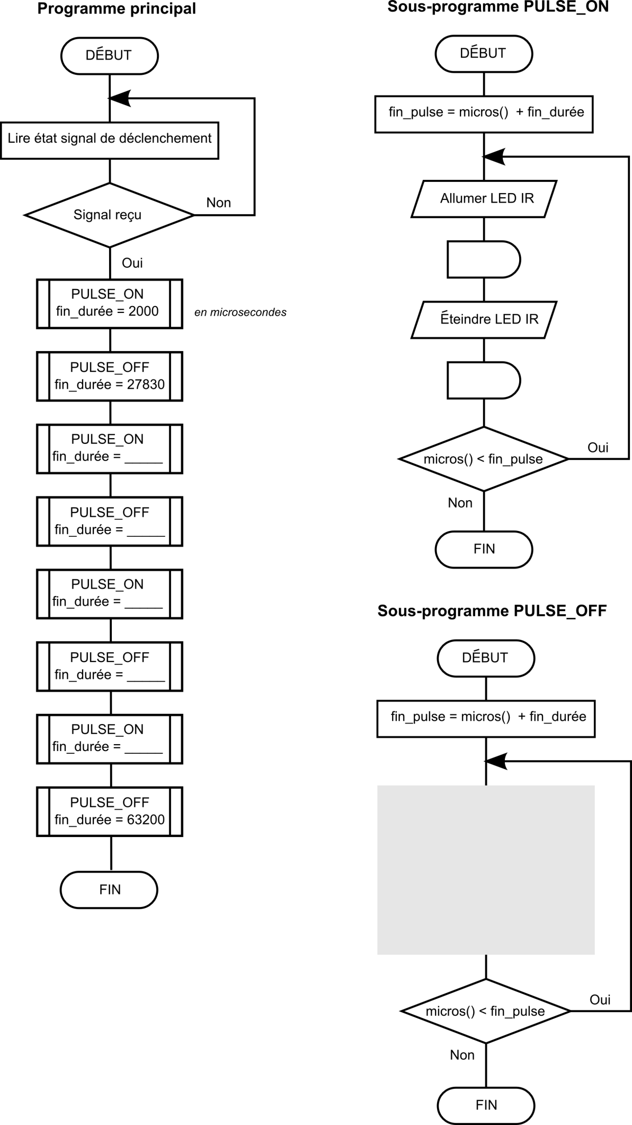

la fonction **micros()** retourne une valeur numérique correspondant au temps écoulé (en microsecondes) depuis le début du lancement du programme.

1. L’appellation « drone » est normalement réservée à un appareil à usage militaire.
2. Stabilisée par des chaines d’énergie et d’information, comprenant des gyroscopes, qui corrigent les défauts d’inclinaison pendant le fonctionnement.
3. Le mot « travelling » désigne un mouvement de caméra au cours d’une prise de vue.